喜迎捷报：东升一中道德与法治学科组荣获双流区第五届初中道德与法治课标解读及原创题命制解读比赛一等奖！
春风送暖，生机盎然，为坚持落实立德树人和培育核心素养，东升一中道德与法治学科组认真准备，参与了双流区第五届初中道德与法治课标解读及原创题命制决赛，荣获双流区原创题命制解读比赛一等奖。
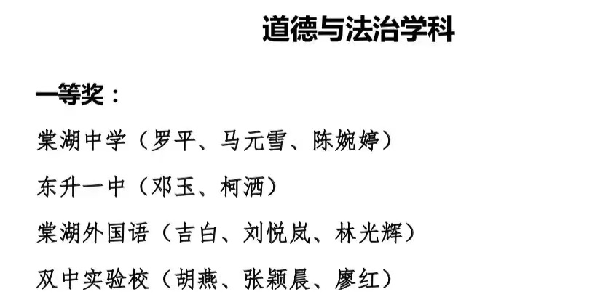
在比赛前期，我校道德与法治学科组教师做了充分研讨与准备。第一阶段（研读专家文件）：东升一中道德与法治学科组全员积极参与，多次研讨双流区相关比赛文件和与命题相关的文献资料。结合对文件的思考，我们整理出《道德与法治学科》的课程性质、基本理念、培养目标和命题目标，为命题思路指明方向。
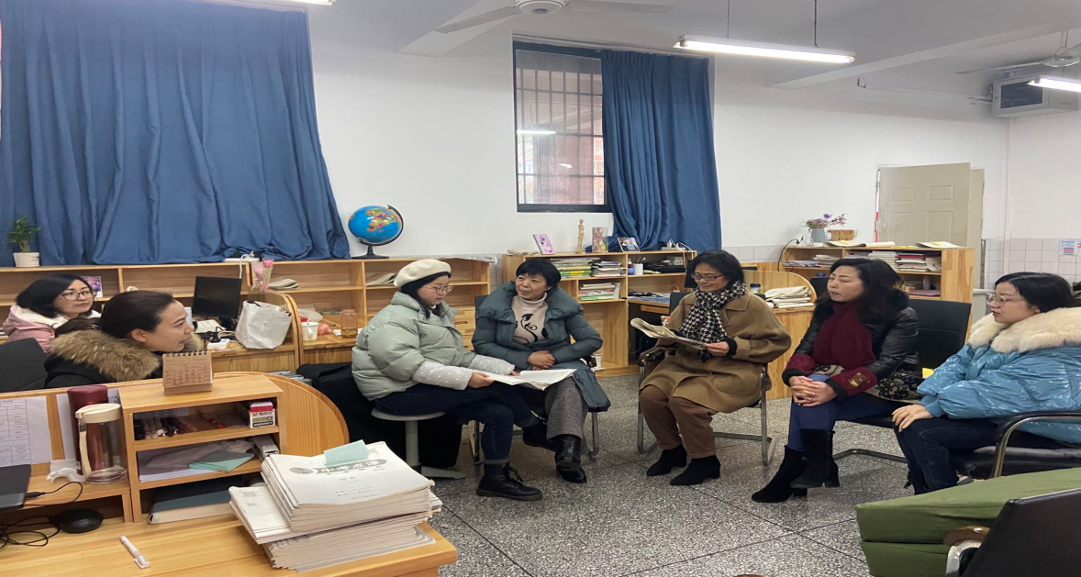
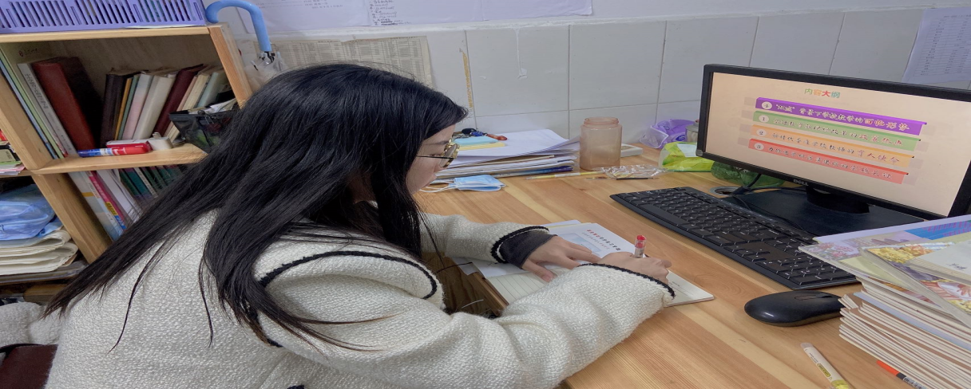
第二阶段（中考命题研究）：全体道德与法治老师集中研究2019—2021三年成都市道德与法治中考题，绘制出了相应的双项细目表，并从考察目的、考察内容、考查形式等多个方面明确了成都市中考题的命制要求。
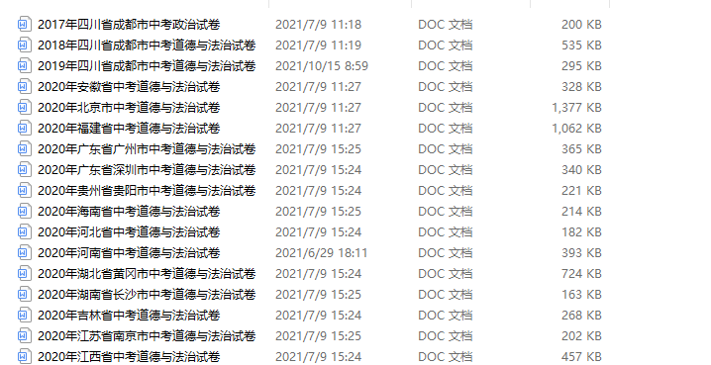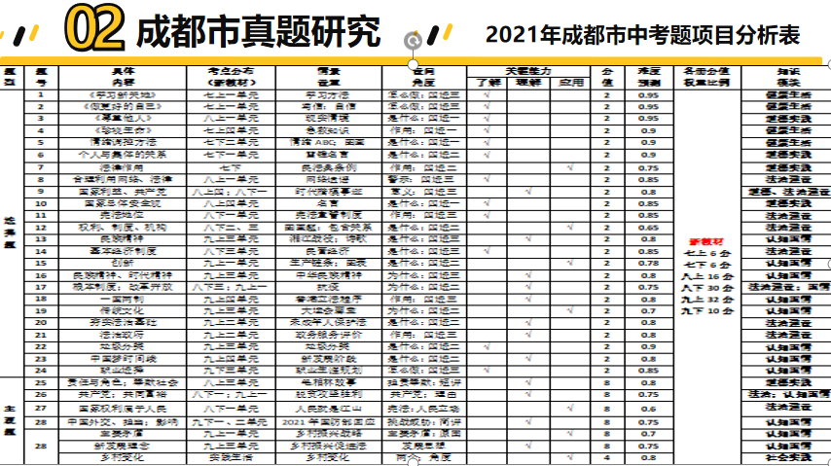
第三阶段（学情分析和原创题命制）：首先，我们以九年级上期期末考试为案例，分析了我校学情；接着，针对课程标准、教材内容，我们制定了原创题的双向细目表，共同努力创制了原创题，之后又反复进行审题、研讨、修改，不断完善。
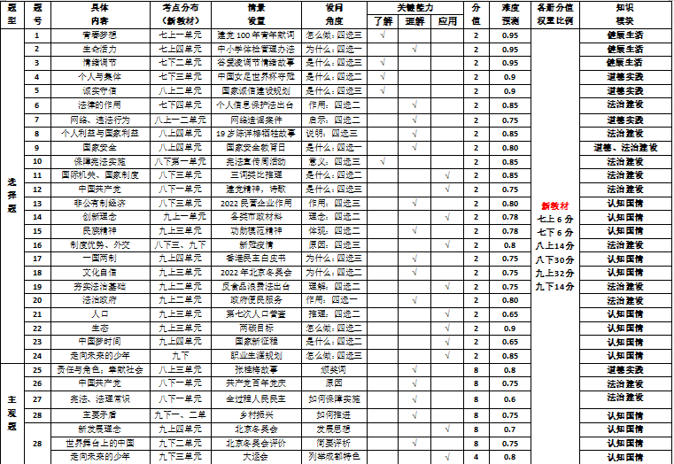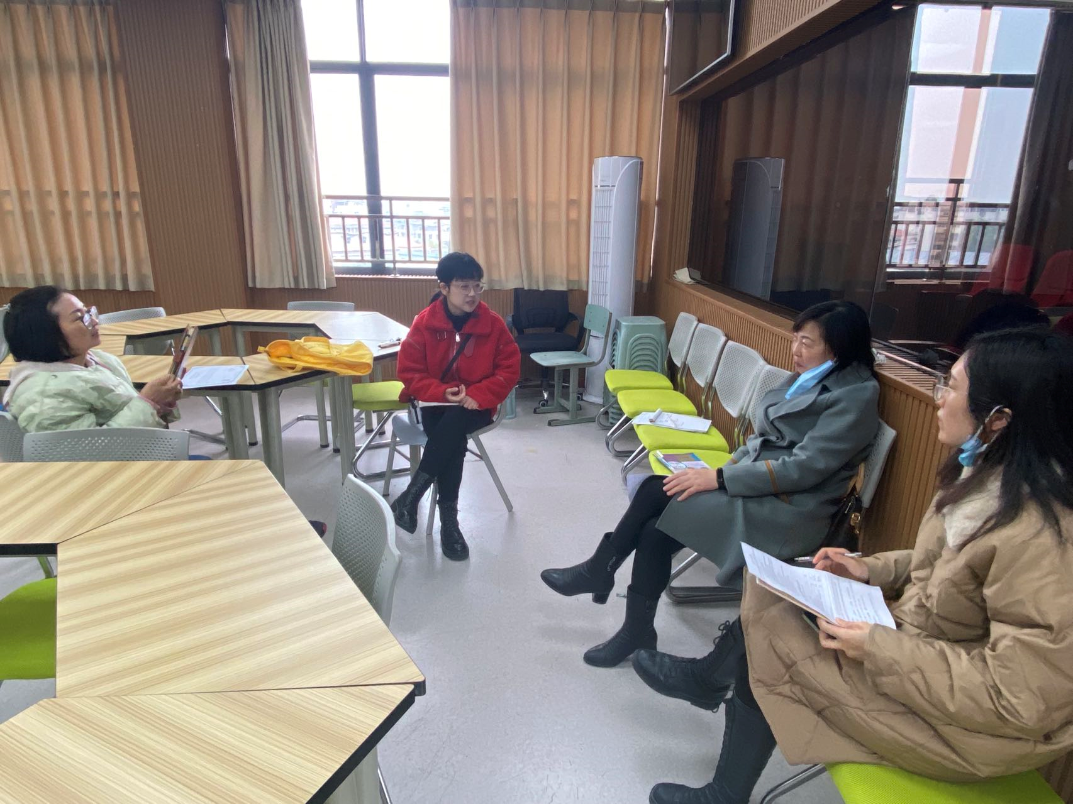
比赛当天，我校邓玉老师从研读专家文件、成都市真题研究、东升一中考试分析三个方面阐释了我们的前期准备工作，我校柯洒老师侧重从原创题试题命制过程（命题依据、命题要求、考察要素、时政素材、试题双向细目表）和特色题展示（试题立意、命题说明、情景创设、问题设计、答案解析）两部分进行解读。
最终，我校道德与法治教师表现优异，获得了赛场佳绩。
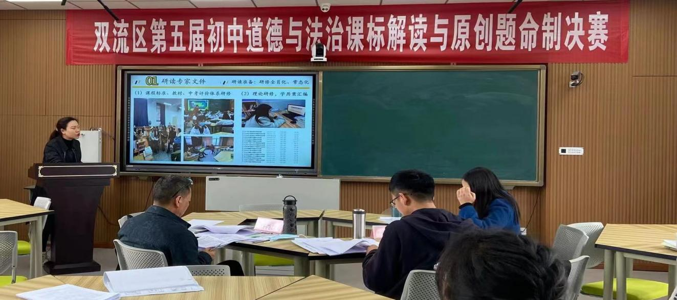
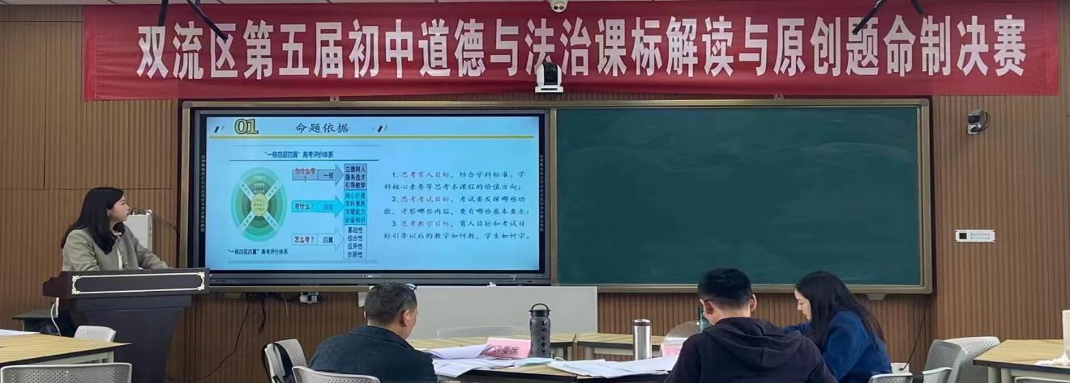
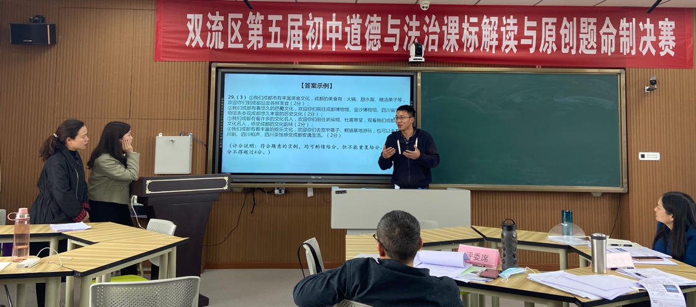
东升一中强调以德树人，着重培养学生的道德素养与法治素养，同时也极为重视我校教师的专业发展，注重教师和学生的共同进步与成长，为教师和学生提供了良好的平台与氛围。我们相信通过这样切实有效的活动能够帮助我校道德与法治教师的能力提升与全面成长，我校道德与法治教师也会不断认真努力，创造更加优秀的教学成果。

